目 录
关于这本用户手册 1
第一章 ：采购系统操作流程 2
1.1 企业确认采购单 2
1.2 企业配送采购单 2
1.3 订单查询 2
1.4 企业开发票 2
1.5 结算管理 3
1.6 退货管理 3
第二章 ：企业操作指南 3
2.1 用户登录 3
2.2 药品库管理 4
2.3 配送关系管理 4
2.3.1 配送关系确认 4
2.3.2 配送药品查看 5
2.4 订单管理 6
2.4.1 订单确认 6
2.4.2订单配送 7
2.4.3 订单入库查询 8
2.4.4 过期订单 9
2.4.5 所有订单 9
2.5 发票管理 10
2.6 结算管理 11
2.7 退货管理 12
2.8 信息反馈 13
2.8.1 新建反馈 13
2.8.2 消息列表 14
2.9 系统管理 15
2.9.1 子用户管理 15
2.9.2 企业信息修改 17
2.10 快捷图标 18

欢迎使用安徽省医药集中采购平台
感谢您使用安徽省医药集中采购平台！
县级交易系统登录网址： http://jy.ahyycg.cn/

关于这本用户手册
产品用户手册包含了所有当您在使用安徽省医药集中采购平台软件时所用到的信息。
用户手册的编排方式
用户手册是由下面几个章节所组成：
- 第一章 ： 采购系统操作流程
本章节说明了安徽省医药集中采购平台在医药采购中的使用权限，您还会从本章节中了解到该系统是如何利用数字化取代繁复琐碎的人工统计，为您的采购带来无尽的便利。
- 第二章 ：企业操作指南
本章节具体描述了安徽省医药集中采购平台的每一项功能，章节安排遵循常规的采购流程。对功能模块逐一描述，力求使您在使用中没有疑惑。

：采购系统操作流程

1.1 企业确认采购单
企业对医疗机构提交的采购单进行审核确认，已被企业确认的采购单医疗机构将不能对采购单在进行修改操作的，企业确认采购单后即可进行配送处理。无配送能力的可以选择无法配送。

1.2 企业配送采购单
采购单经企业确认后，可进行配送操作。可以批量配送或分多次配送，在采购单已配送的情况下，医疗机构无法进行撤单操作，即取消该采购单操作。
企业方可对已配送的药品修改配送数量。

1.3 订单查询
企业已配送的药品被医院收到并且入库后，可以查询医院入库详情跟医院入库汇总，但不能进行其他操作。
企业可以查询过期订单，即到了默认配送结束时间还未确认配送的订单。

1.4 企业开发票
配送完药品后，就可以对某家医院开具发票，可以查看自己开具发票的详情。

1.5 结算管理
企业可以查看医院端开具的结算单。

1.6 退货管理
企业可对医疗机构所发出的退货请求进行同意或拒绝的相应处理。

：企业操作指南

2.1 用户登录
点击药品交易系统，弹出登录框：
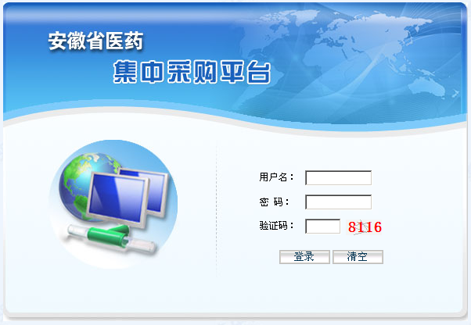
在登录框中输入用户名称、用户密码、验证码，输入完成后，点击登录，系统对用户名及密码进行确认后用户即可进入交易平台。
企业操作员登录平台后，应尽快修改登录密码。请注意妥善保管登录密码，确保密码不要遗失或泄露。

2.2 药品库管理
点击‘药品库查询’链接，可以查询出本企业所有可配送的药品的详细信息,如若需要筛选信息，只需在文本框中输入你所知道的查询的部分条件，然后用鼠标单击查询按钮即可。如下图所示：
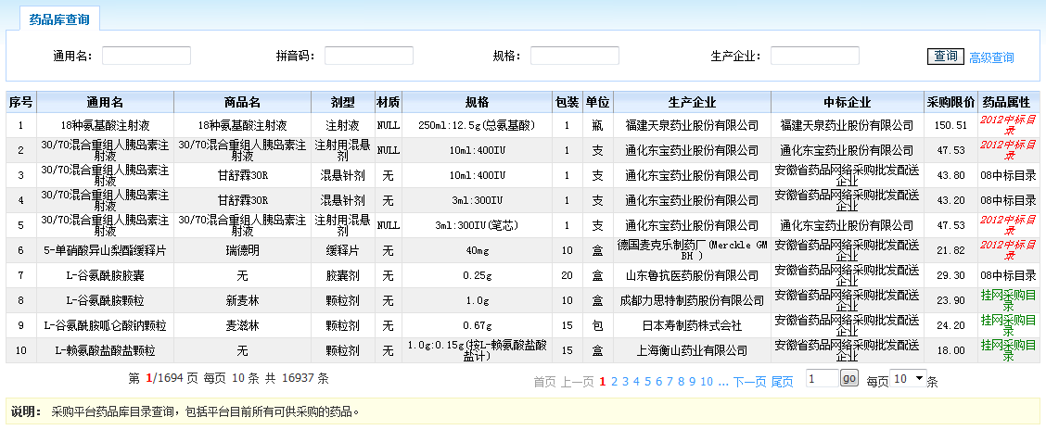

2.3 配送关系管理

2.3.1 配送关系确认
打开配送关系管理菜单，点击‘配送关系确认’链接，可以查看2012中标目录中药品生产厂家选择由本企业配送的药品。一条配送关系需先由配送企业确认，再由医院确认方能生效。在选中数条配送关系后点击下方的确定或拒绝按钮即可对配送关系进行操作。此页面默认显示待配送企业确认的配送关系，如下图：
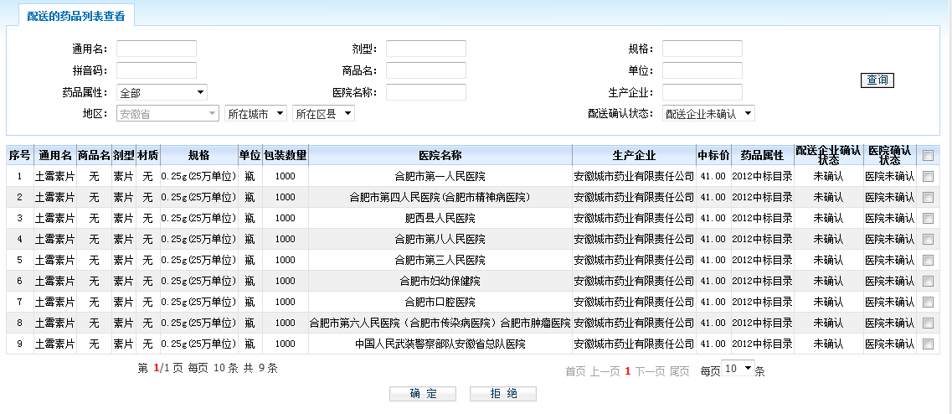

2.3.2 配送药品查看
打开配送关系管理菜单，点击‘我的配送药品’链接，可以查看本企业可提供配送服务的药品，如图：
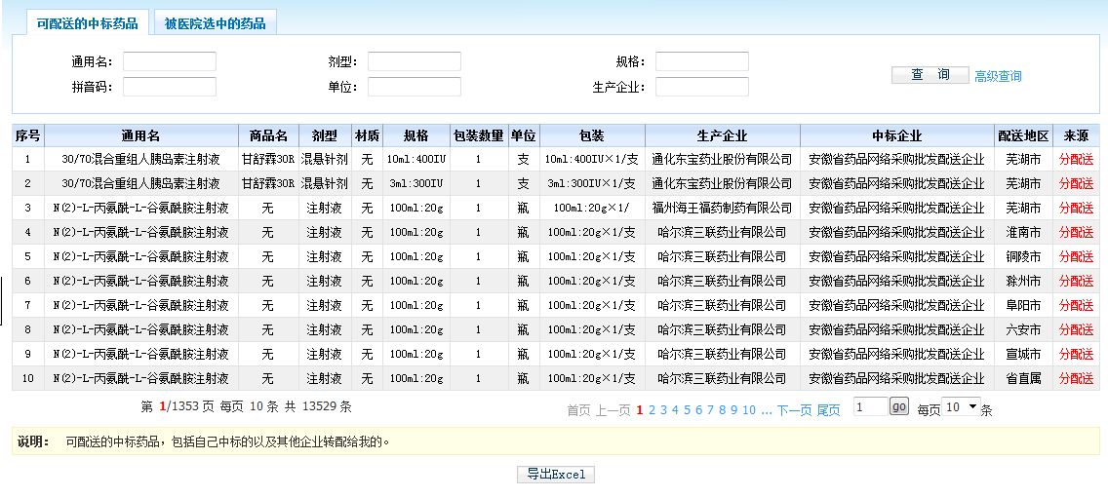
点击‘被医院选中的药品’可以查看企业当前正在履约进行配送的药品，如图：
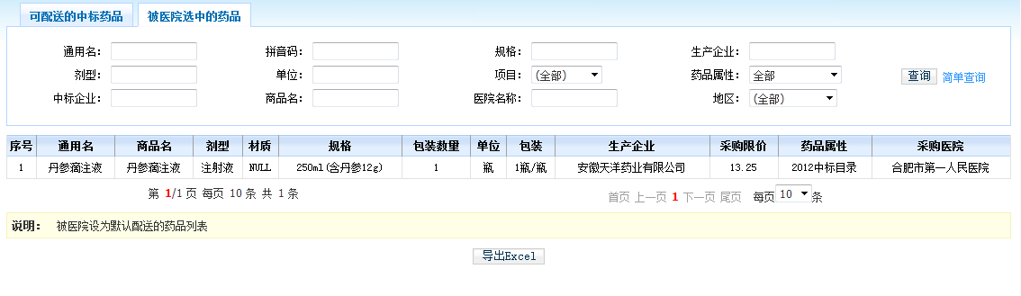

2.4 订单管理

2.4.1 订单确认
在菜单栏‘订单管理’中选择‘订单确认’，可以查询出所有医疗机构已提交至本企业但本企业尚未确认的订单。如下图所示：
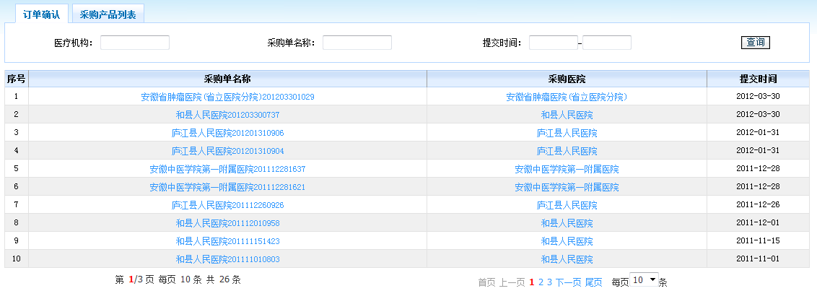
查询订单：页面加载时默认显示所有未确认订单。单击按钮 可查询所有符合查询条件的特定的医疗机构提交至本企业且尚未确认的定单。
明细确认：点击查询出的某一条订单名称（蓝色字体显示）可查看该订单中本企业需要确认的订单详细信息。如图：
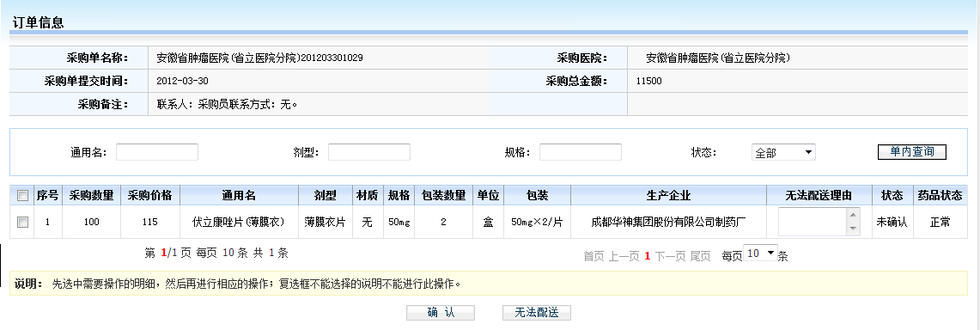
确认订单，单击勾选中复选框，并单击按钮即可确认该条订单明细。选中的数据显示为黄色。如图：
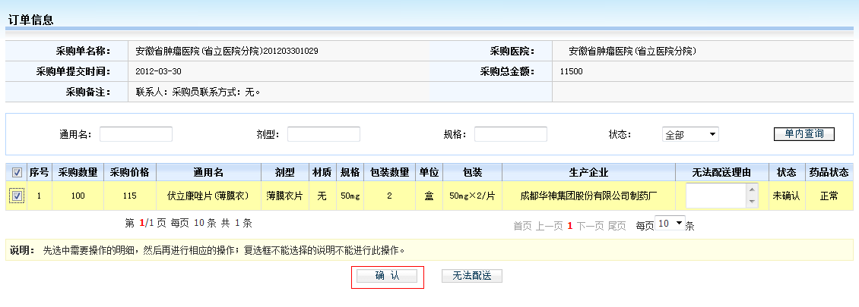
由缺货等原因导致无法配送，需单勾选对应药品的复选框，并填写无法配送的原因后单击按钮即可。
查询单内药品，此功能主要是方便您筛选信息，只需输入您知道的信息，如通用名等，然后单击按钮即可查询您想要的数据。

2.4.2订单配送
单击订单配送链接，就会出现下图，默认按时间排序显示未配送订单的详细列表。
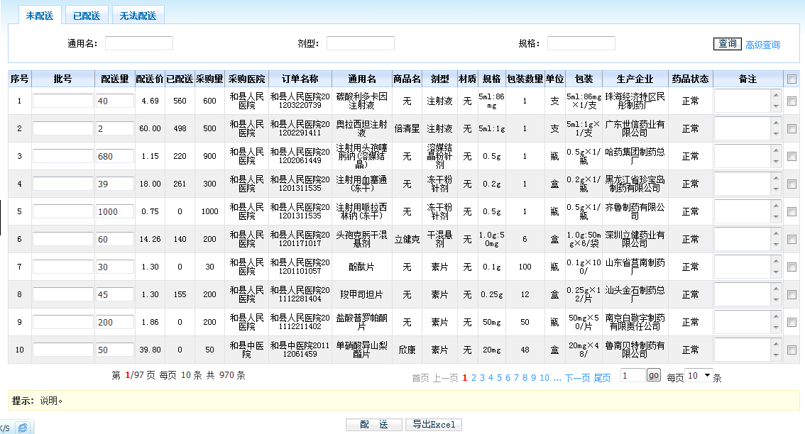
配送有两种方式：一种是整单配送，一种是分批配送。操作方法相同，只需填写批号，配送数量（默认是医院采购数量，可修改，但是，配送数量必须大于0小于等于采购数量）然后勾选复选框，点击按钮即可。
订单配送分为3个标签。未配送、已配送、无法配送，单击每个标签就可以看到不同的数据，用于方便用户查询。如图:
未配送：医院已经提交给配送企业进行确认，需要配送企业进行确认配送信息。
已配送：显示医院已提交给企业端并且经过企业端确认跟配送的信息，单击右边‘编辑’（蓝色字体显示）链接可以对已配送但医院端未入库的数据进行修改跟删除操作，修改仅限于修改批号和配送数量。修改完毕点击”更新” （蓝色字体显示）链接即可修改，单击”删除” （蓝色字体显示）链接会弹出提示框，如确认删除就点击确认按钮，单击取消则撤销操作。
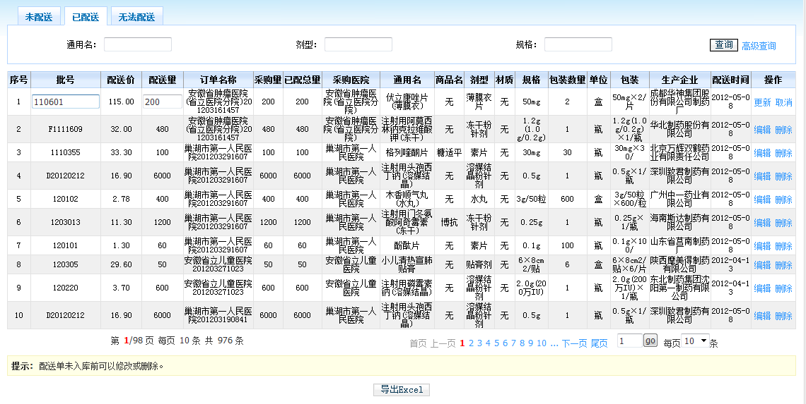
无法配送：显示企业无法配送的药品。

2.4.3 订单入库查询
单击‘订单入库查询’链接，就会出现下图，默认按时间排序显示已入库药品汇总详细列表。
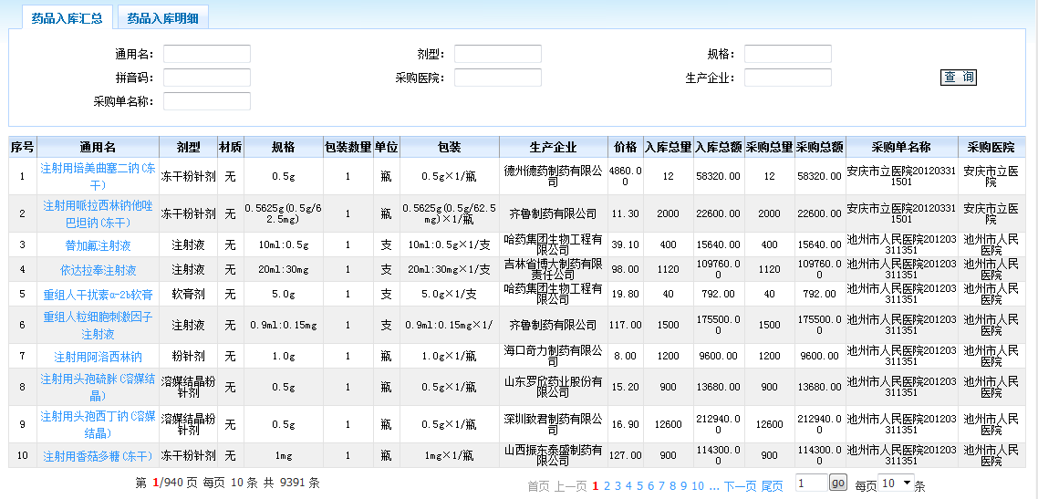
订单入库查询分为药品入库汇总和药品入库明细两个标签，您只能进行查询和筛选操作。单击通用名（蓝色字体显示）即可查询该药品入库明细。

2.4.4 过期订单
企业可以查询过期订单，即到了默认配送结束时间还未确认配送的订单。单击过期订单链接，即可查看。
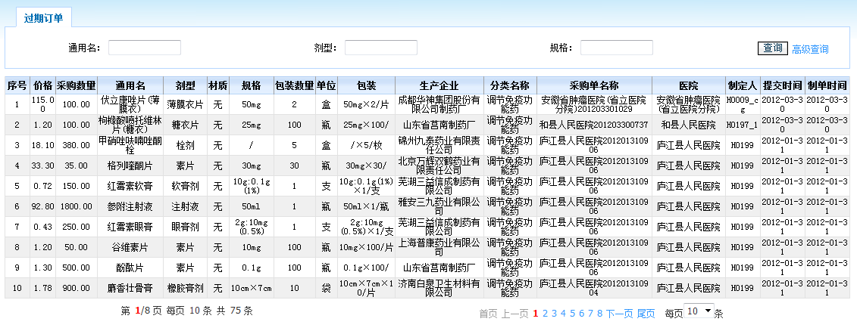

2.4.5 所有订单
单击所有订单链接，就会出现下图：
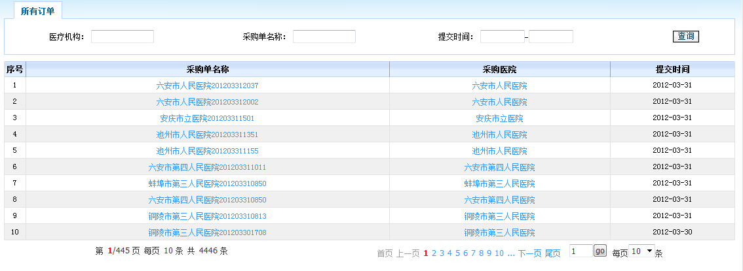
点击“采购单名称”跳入订单信息查询以及确认订单，选择复选框，点击“确认”或“无法配送”如图：
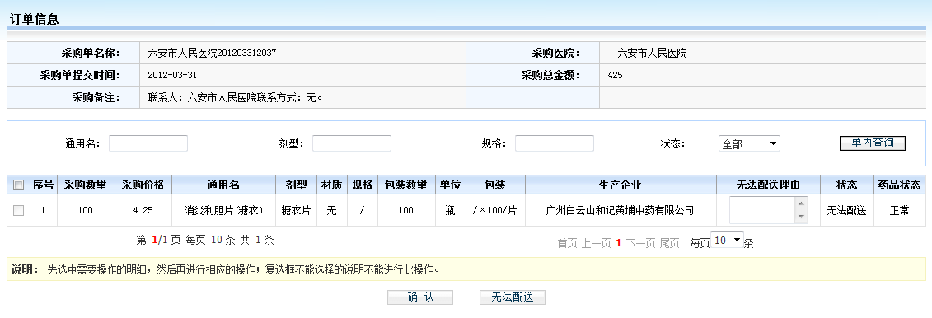
选择复选框，进行药品信息“确认”或“无法配送”后，则复选框不可进行勾选。

2.5 发票管理
在菜单栏‘发票管理’中选择‘发票管理’，就会出现待开票医院列表：
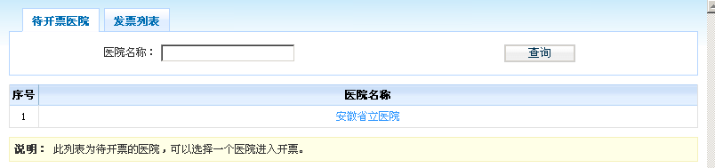
点击“医院名称”链接（蓝色字体），进入新建发票页面如图：
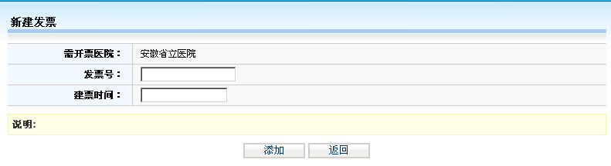
新建发票：添加新的发票，填写数据，单击”添加” 按钮，成功跳转到添加配送药品页面，为发票选择采购单，勾选中复选框对应采购单，单击选择确定即可添加到发票中。
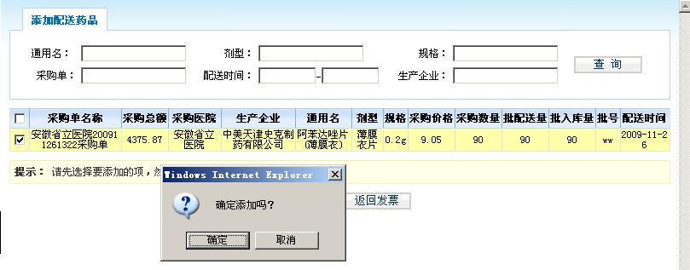
在发票列表中，可以看到刚新建的发票，如图：
修改发票：只能修改未提交给医院的发票，已提交的无法修改。在发票列表中，操作状态标识为可修改的（蓝色字体）单击‘修改’，更改信息后单击按钮提交。
删除发票：只能删除未提交给医院的发票，已提交的无法删除。在发票列表显示页面，选中未提交给医院的发票并勾选复选框，然后单击，弹出提示框后选择确定或取消即可。

2.6 结算管理
在菜单栏‘结算管理’中选择‘结算单管理’可以查看跟筛选医院提交的结算单信息。
单击按钮，可查询出本企业所有符合查询条件的结算单信息。单击‘查看详情’（蓝色字体显示），可以查看改选中结算单的详细信息。

2.7 退货管理
在菜单栏‘退货管理’中选择‘退货确认’，进入到页面，默认显示未确认退货单列表，您可以单击复选框勾选需要确认的退货单，然后点击，会弹出一个：您确认接受退货 的提示，点击相应的按钮（确定/取消）即可完成操作。
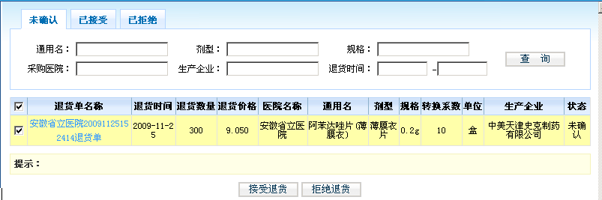
单击按钮，可查询出本企业所有符合查询条件的未确认退货单或已确认退货单以及已拒绝退货单的信息。单击结算单名称（蓝色字体显示），可以查看改选中结算单的详细信息。
已接受退货的可以再次拒绝，拒绝退货的可以再次同意退货。要查看已接受退货单的列表可以单击，单击可以查看已拒绝的退货单信息。
无论您进行何种操作，请一定记得勾选相应行数据的，如若选中该行，那么该行的背景色应是黄色。

2.8 信息反馈

2.8.1 新建反馈
企业可对各个医院、企业和中心机构发送即时消息，单击菜单栏目录下的“信息反馈”中“新建反馈”。弹出如下窗口：
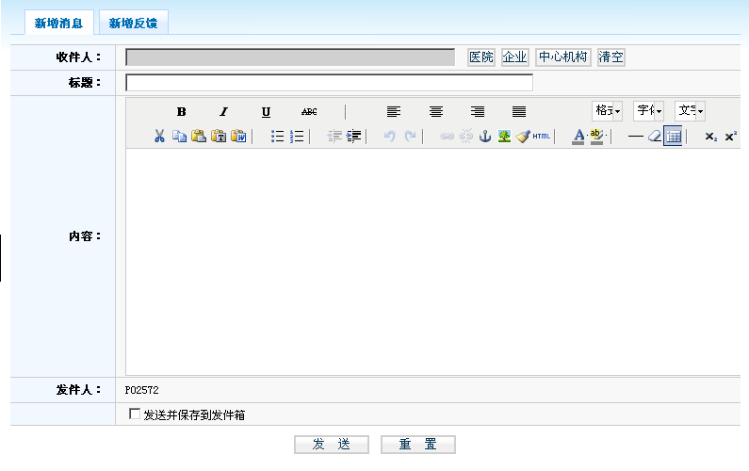

选择收件人，单击需要接收信息一方的按钮，进入收件人选择页面，如图所示：
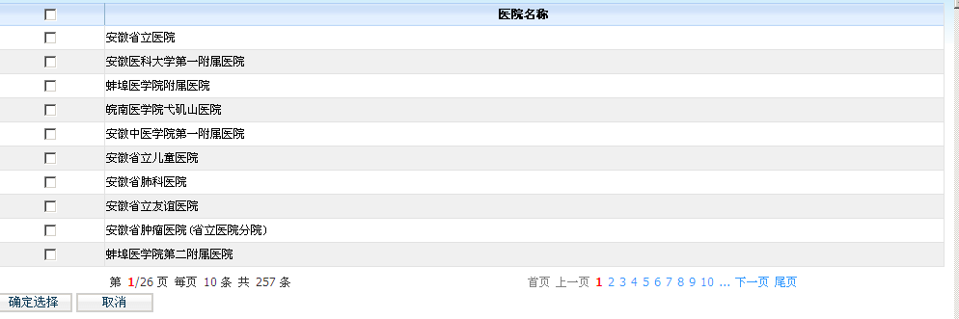
勾选收件人点击‘确认选择按钮’，弹出窗口则自动关闭。收件人文本框不能输入，如果收件人有误，请点击按钮清空文本框，重新进行选择。输入标题和消息内容，标题不可以为空。单击按钮发送消息。
企业还可对监管机构进行反馈，点击新增反馈按钮进入新增页面，操作与新增消息相同。

2.8.2 消息列表
消息列表分为公告列表，消息列表以及反馈列表3个选项卡。公告列表显示已接收所有公告，消息列表显示已接收所有的消息，反馈列表显示已接收所有的反馈信息。单击菜单栏目录下的“信息反馈”中“消息列表”，弹出消息列表窗口。如图所示。
消息列表：消息列表分为收件箱和发件箱，信息分为三种状态：未阅读、已阅读和已回复。点击标题查看消息详细信息，可对消息回复和删除操作.
公告列表：显示已接收所有公告，单击公告标题（蓝色字体显示），可以查看公告详细信息。单击按钮，弹出提示框，单击确定删除公告，取消撤销删除。
反馈列表：显示已接收所有反馈信息，单击反馈信息标题（蓝色字体显示），可以查看反馈信息详细内容。单击按钮，弹出提示框，单击确定删除反馈信息，取消撤销删除。

2.9 系统管理

2.9.1 子用户管理
企业可添加自己的子用户，单击菜单栏目录下的“系统管理”中“子用户管理”。弹出如下窗口：
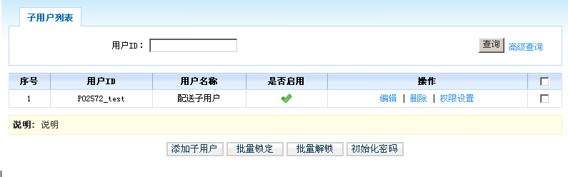
默认显示您的所有子用户。您可以对这些用户的信息进行修改，删除该用户以及设置该用户的权限，添加子用户，批量锁定子用户（即设置用户不能登录，帐号不能使用），批量解锁（解除对子用户的限制，容许登录和正常使用）和初始化子用户密码（修改子用户密码请记得通知该用户，避免影响该子用户的正常登录）。
编辑子用户：单击操作列表的‘编辑’链接（蓝色字体显示），就可以修改子用户的用户昵称，修改完毕，单击‘更新’链接（蓝色字体显示）提交修改，撤销修改单击‘取消’链接。
删除子用户：单击操作列表的‘删除’链接（蓝色字体显示），确认删除就单击提示框的确认按钮，即返回显示页面，取消单击取消按钮即可。
权限设置：单击操作列表的‘删除’链接（蓝色字体显示），跳转到用户权限设置页面，列表显示所有模块的操作权限，可以全选所有的权限，也可只选择其中一部分。单击操作权限的复选框全选所有的权限，单击每个模块后的复选框勾选单个权限，设置完毕单击保存，单击按钮撤销操作。
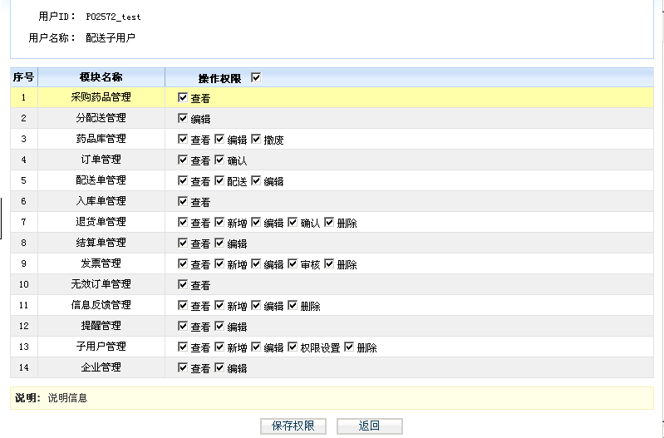
添加子用户：在菜单栏‘系统管理’中选择‘子用户管理’链接，单击按钮，跳转到子用户添加页面，如下图：
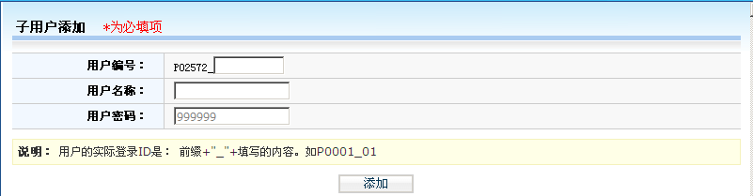
批量锁定子用户：在菜单栏‘系统管理’中选择‘子用户管理’链接，选择要锁定的用户，勾选改用户对应的复选框，然后单击按钮，单击提示框的确定按钮提交，单击提示框的取消按钮撤销操作，如下图：
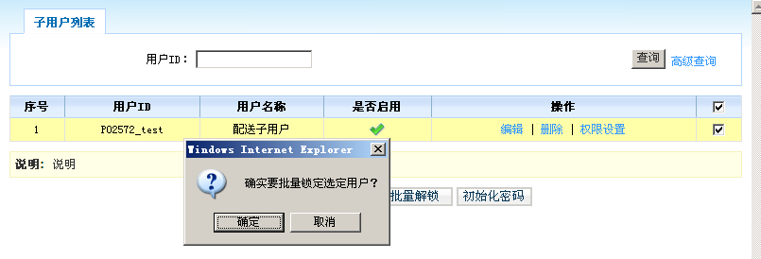
初始化密码：在菜单栏‘系统管理’中选择‘子用户管理’链接，选择要初始化密码的用户，勾选改用户对应的复选框，然后单击按钮，单击提示框的确定按钮提交，单击提示框的取消按钮撤销操作，如下图：

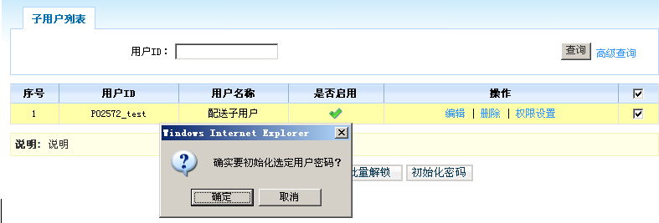

2.9.2 企业信息修改
对企业信息进行修改，单击菜单栏目录下的“系统管理”中“企业信息修改”。如图所示：
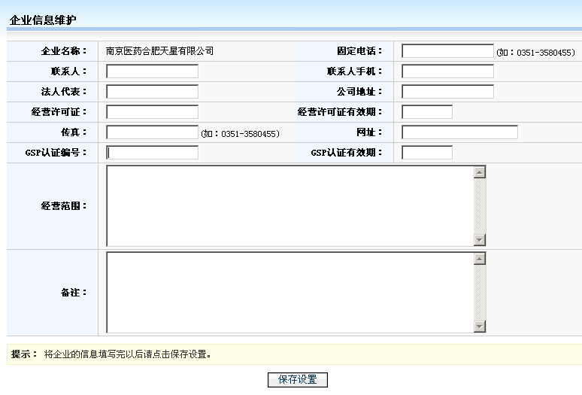

2.10 快捷图标
- 查看提示信息：当用户登录成功后，屏幕右下角会弹出如图所示的系统提示窗口。窗口中提示了用户有待处理的信息条目，用户可以单击红色条目进入相应的页面进行处理操作。
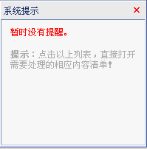

当用户不慎关闭此窗口或窗口自动消失，可以点击屏幕右上方的图标，此窗口将再次显示。
2、显示登录用户信息：显示当前用户登录信息。
3、修改密码
对登录的用户密码进行修改。可点击系统右上角图标修改。
企业操作员登录平台后，应尽快修改登录密码。请注意妥善保管登录密码，确保密码不要遗失或泄露。子用户的初始密码是999999，建议第一次登录后立刻修改密码！
4、退出系统：对整个系统进行退出操作。可点击系统右上角图标退出。

